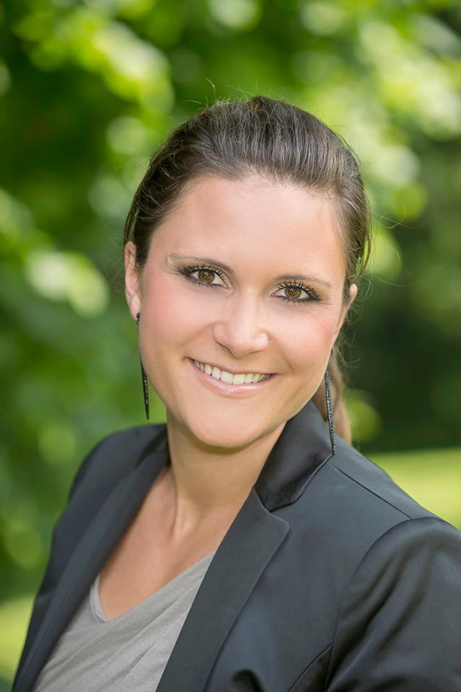
Tanja Haiden

„Du kannst die Zukunft verändern mit dem was du heute tust.“

AUS- UND WEITERBILDUNG
- Master and Bachelor of Arts in Business, International Marketing & Sales, Fachhochschule Campus02
- Corporate Grassroot Manager, Corporate Grassroots Factory
- Systemische Moderatorin, BK-Business Konsens, ISYKONSENS International
- Übungsleiterin für Gesundheitssport und Mentaltraining, Bewegungsland Steiermark / ASVÖ

EXPERTISE
Marketing und Kommunikation, Systemische Moderation, Konzeption und Durchführung von Workshops/Events, Begleitung von Entwicklungsprozessen für Menschen und Unternehmen, Projektmanagement, Story Telling, Partner Marketing, Systemisches Marketing, Customer Relationship Marketing, Corporate Grassroot Management

Ein Ausschnitt aus meiner PROJEKTERFAHRUNG
- Team- und Führungskräfteentwicklung
- Konzeption und Moderation von Events, Klausuren, Workshops und Tagungen
- Entwicklung und Leitung von Marketingkampagnen/PR, Unternehmenskommunikation
- Coaching und Teambegleitung selbständiger Vertriebspartner, Kosmetik- und Gesundheitsbranche
- Design und Durchführung von quantitativen und qualitativen Marktforschungsprojekten,
z.B. Kundenzufriedenheitsbefragungen, Moderation von Experteninterviews
- Entwicklung von spezifischen Marketingkonzepten für KMU
z.B. systemisches Kundenbeziehungsmanagement, Partner Marketing im Franchising

Was mich bewegt...
Offene Menschen, die sich und Positives bewegen wollen.
Die Kraft der Natur, gute Musik, Sport, Kunst, Mindmanagement.

MEINE SIGNATURSTÄRKEN…
Begeisterung für Neues und Veränderung, Mut und Abenteuerlust, immer auf der Suche nach frischen kreativen Ideen und Entwicklungsmöglichkeiten, Sinn für Harmonie, Optimismus und Dankbarkeit.

KONTAKT
tanjaha@hikingdays.com | +43(0)678/1220350

